**SPS – Übung: 01-Stanze**

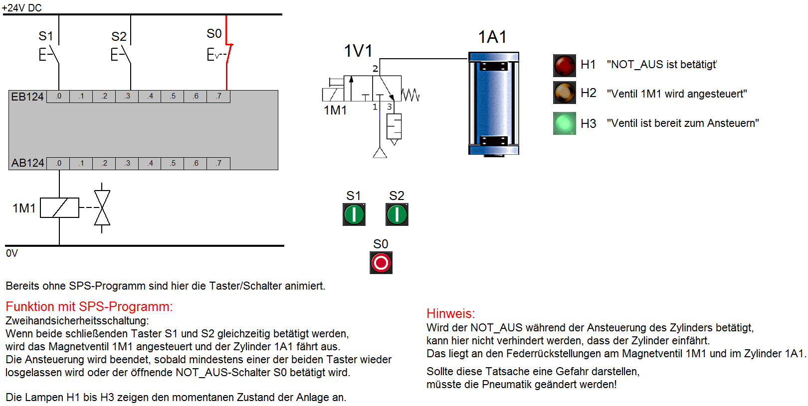

**Aufgabe:**

Das federrückgestellte Magnetventil 1M1 zum Ausfahren des Stanz-Zylinders 1A1 soll ansteuert sein, solange S1 und S2 gleichzeitig betätigt sind, und der NOT_AUS dabei nicht betätigt ist.

Die Lampen H1 bis H3 sollen die genannten Zustände der Anlage deutlich machen:

* H1 zeigt an, dass der NOT_AUS-Schalter S0 betätigt ist.
* H2 zeigt an, dass das Magnetventil 1M1 bereits angesteuert ist.
* H3 zeigt an, dass das Magnetventil 1M1 bereit ist zum Ansteuern.

**Zuordnungen:**

|  |  |  |  |
| --- | --- | --- | --- |
| ***Symbol*** | ***Operand*** | ***Typ*** | ***Kommentar*** |
| 1M1 | A 124.0 | BOOL | 1=1A1 ausfahren, 0=einfahren, 3/2-Wege-Ventil elektr. betätigt  (**1-Signal** an diesem Ausgang bewirkt also durch elektro-magnetische Wirkung das Umschalten des Ventils. Die Druckluft kann den Kolben entgegen der Feder nach vorne drücken.  **0-Signal** erlaubt es der Feder am Ventil, dieses wieder in die Grundstellung zu schalten. Die Luft kann aus dem Zylinder hinten entweichen. Die Feder im Zylinder schiebt den Kolben wieder nach hinten.) |
| H1 | A 125.0 | BOOL | Lampe ROT: Nicht betriebsbereit |
| H2 | A 125.1 | BOOL | Lampe GELB: Ansteuerung der Stanze aktiv |
| H3 | A 125.2 | BOOL | Lampe GRÜN: Bereit zum Ansteuern der Stanze |
| S1 | E 124.0 | BOOL | Schließer 1, Taster |
| S2 | E 124.3 | BOOL | Schließer 2, Taster |
| S0 | E 124.7 | BOOL | Not-Aus-Schalter, Öffner |